《给蜗牛建个“家”》
一年级STEAM学习项目
瑞安市安阳实验小学 一（2）班 叶依欣
- 研究缘起
养殖蜗牛的一段时间里，我发现......
- 家里的蜗牛非常喜欢爬行，如果没有一个家，来限制它们的活动区域，哈哈有时真的会找不到它们，
- 蜗牛喜欢攀爬吸附，到处爬行，所以家不能小，可以在家里安置一些平台适合它们运动，
- 蜗牛需要呼吸，所以这个家不能是整个封闭，要用开口，但开口不能太大否则会逃跑
- 蜗牛对温度和湿度要求比较高，这个家不能太干燥和太阳直晒或太冷的地方安置，可以安置在阴凉潮湿的地方
- 蜗牛是整个身体出来腹足在地面爬行，若这个家表面是摩擦力太强或锋利的材质，蜗牛容易受伤，所以要选光滑的材质
- 蜗牛喜欢分泌粘液和排泄粪便、还有的食物残渣，我们需要定期清洗蜗牛、清理食物残渣、以及更换椰土等生活环境，所以这个家方便拿取蜗牛和处理这些废物及这个家表面要方便清洗干净，
- 研究蜗牛需要观察它们的生活动态，所以这个家不能是看不到家里蜗牛的动态，所以要用透明的塑料或玻璃材质
8、蜗牛一生分为4个时期，而家里刚好有这4个时期的不同角色的蜗牛，且不同时期的蜗牛提供的食物、环境不同，卫生打理也不同，比如孵化期蜗牛卵需上下两层土，环境封闭，温暖，不需要食物，而幼螺期蜗牛喜欢吃嫩叶、排泄少、还不适合清洗它们，种螺期蜗牛吃的东西比较咋，排泄多，进行清洗，所以这个家的设计能否与这个点联系起来，更适合分类饲养

......因此，我想给蜗牛建一个新“家”
二、研究过程
（一）研究设想
1.我想给蜗牛建个什么样的“家”？
【介绍孩子的想法，可以和爸爸妈妈，或者组队的同学一起讨论、论证】
我想给蜗牛建一个这样的“家”:
- 通过一段时间研究和网络查询，我知道了蜗牛一生分为4个阶段，而不同阶段蜗牛外形特征、环境和喂养方法等不同，所以我将“家”分成4个房间，每个房间饲养不同阶段蜗牛，这样既方便观察又方便照顾。还有刚产卵的蜗牛也容易死亡，所以另外设计一个家特殊照顾
- 因为实验需要拍摄蜗牛的生活动态，所以“家”房间必须是塑料或玻璃透明墙壁，方便观察和手机拍摄
- 因为蜗牛容易分泌粘液和排泄粪便，食物容易腐烂，喷水保湿，这个“家”必须有个大通道，通过大通道可以清理这些。
- 现在都提倡废物循环再用，所以“家”所需要的材料我想用家里已有的旧物
- 既然是“家”，应该有门牌、窗户和门，且蜗牛不能在封闭空间，而窗户能给蜗牛提供新鲜的空气，门是给“家”放入物资和喷水的通道
- 我想这个“家”充的童真并且色彩丰富，所以我用小乐高做了花花草草（装饰）、滑滑梯（蜗牛攀爬）、亭子
- 既然是蜗牛的家所以蜗牛基本的生活环境和食物不可少，所以需有椰土、细沙、苔藓、黄瓜、饲料、蔬菜等食物
- 通过一段时间研究我发现蜗牛太可爱和神奇了，我想朋友来我家时也能知道蜗牛的常识，所以我想在房间墙上贴蜗牛的“靓照”和文字简介
2.讨论的结果
“蜗牛的小家”要联系实际考虑外观美观、功能、是否适合蜗牛居住，以及日后研究蜗牛实验观察是否方便
（二）实验材料和费用
材料名称 | 单 价 | 数 量 | 材料总价 | 用途 | 备注 | 图片
三脚架、旧手机 |  |  |  | 拍摄蜗牛生活动态 | 家里已有 | 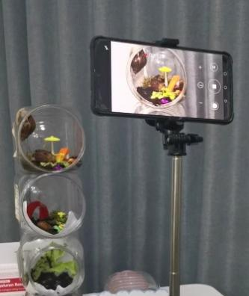
大口径塑料桶 |  | 5 | 0 | 当房子 | 旧物利用 | 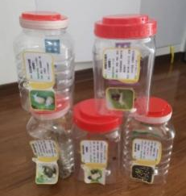
花花草草等乐高小积木装饰物 |  | 数粒 | 0 | 装饰、增色 | 旧物利用 | 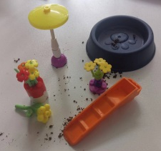
蜗牛小家设计图、蜗牛照片、简介 |  | 数张 |  | 了解蜗牛常识 | 我和妈妈设计  家用打印机 | 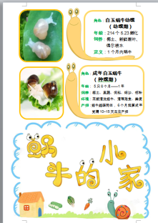
割刀、剪刀 |  | 2 |  |  | 已有 | 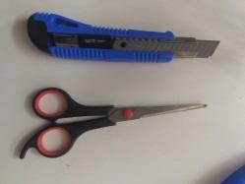
彩色胶带、双面胶 |  | 5色 | 0 |  | 已有 | 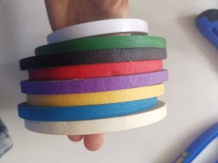
椰土 | 5 | 1包 | 5 |  |  | 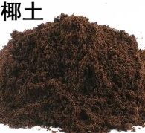
细沙 | 2 | 1包 | 2 |  |  | 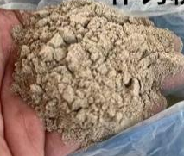
苔藓 | 1 | 1包 | 1 |  |  | 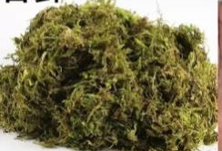
饲料 | 5 | 1包 | 5 |  |  | 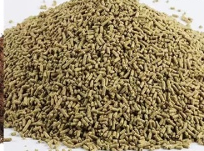
黄瓜、蔬菜 | 1 | 数片 | 1 |  |  | 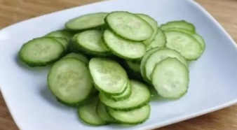
200多个蜗牛卵 |  | 还剩20多个未孵化出 |  | 观察的角色 | 家里大蜗牛生的 | 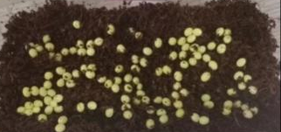
100多个小蜗牛 |  | 已孵化130个左右，送70来个给班级不同同学孵化 |  | 观察的角色 | 自家蜗牛卵孵化出来 | 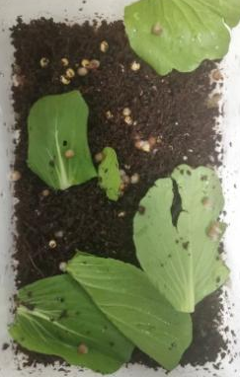
2只成螺期蜗牛 |  | 2 |  | 观察的角色 | 卖家送 | 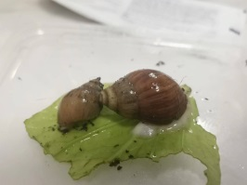
5只成年蜗牛 | 4 | 5 | 20 | 观察的角色、产卵 | 淘宝买 | 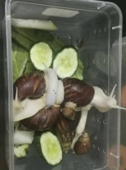
饲养工具（喷水壶、勺子等） |  |  |  | 观察的角色 | 旧物利用 | 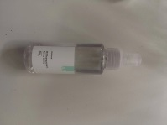
（表格请自己“多删少加”）
（三）蜗牛的“家”---设计图
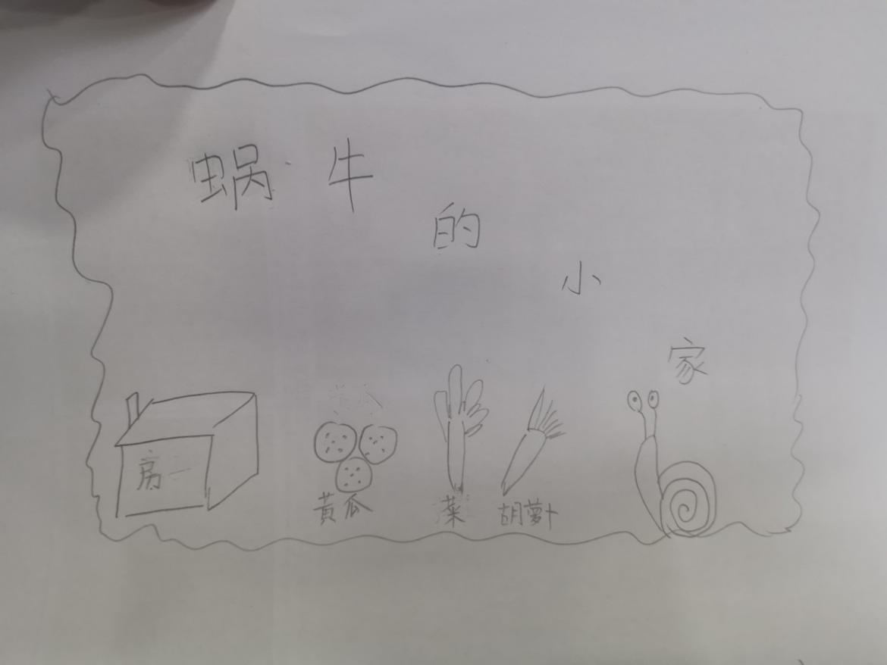
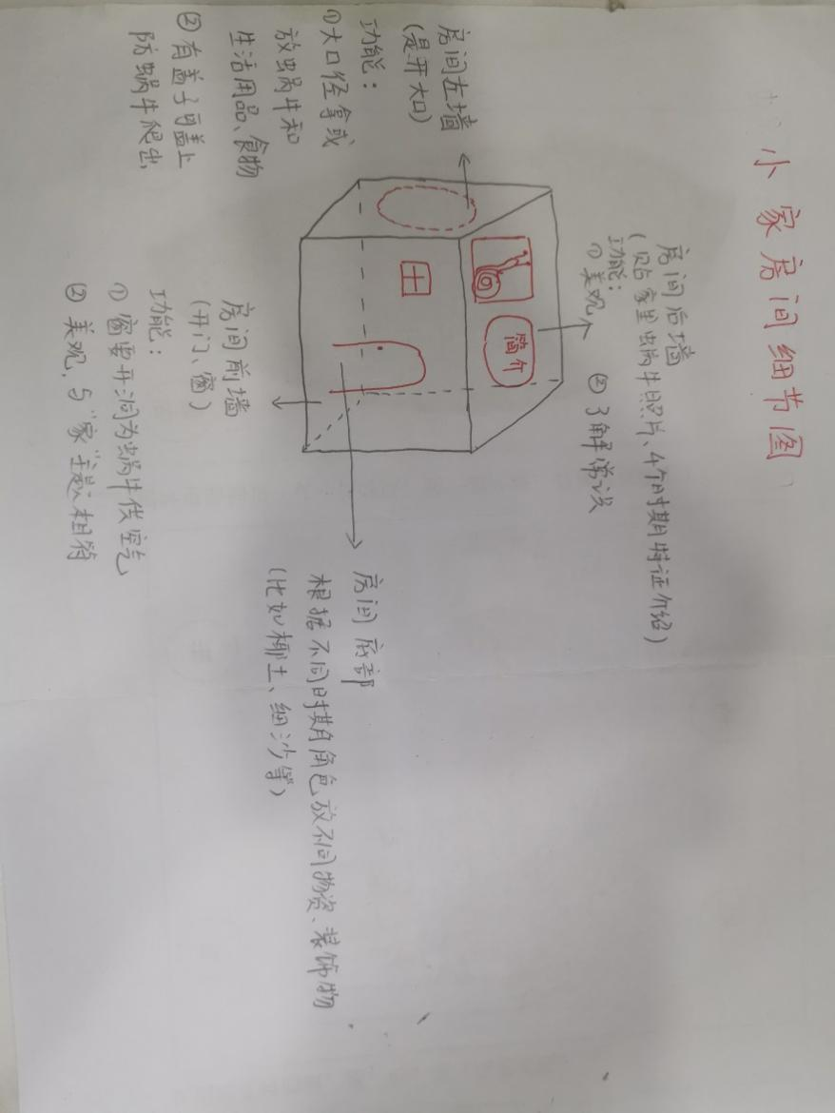
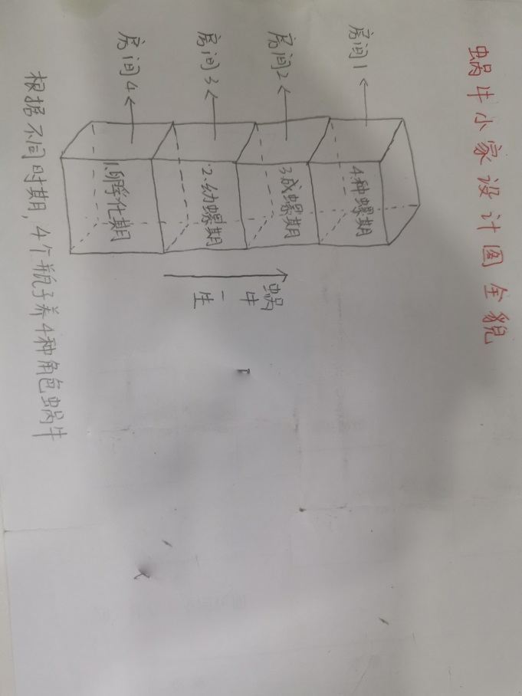

（四）建造过程
【可以写成详细的研究过程，文字+图片；也可以按照步骤，一步一步的完成，文字+照片】
步骤 | 内容 | 图片
1、准备 | 根据设计图和构思准备材料和 工具、5种角色的蜗牛和蜗牛卵 | 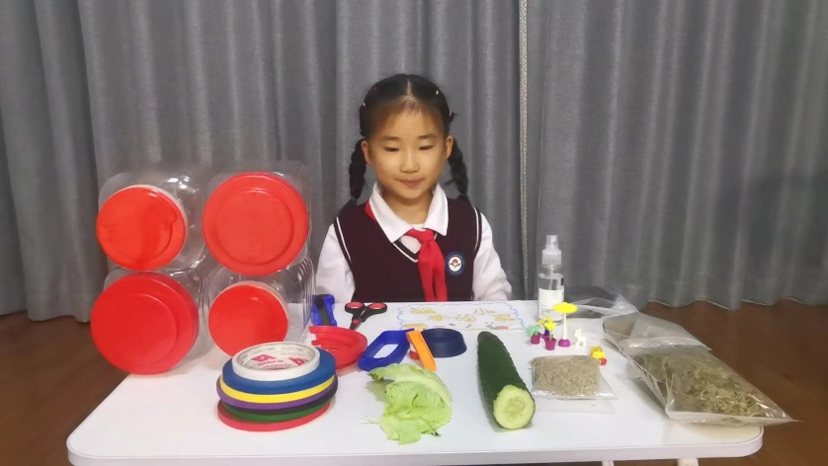
2、设计门窗 | 在4个塑料桶上将彩色胶带纸剪成同长度小段，贴在房子第1面做出“窗户”和门，在窗户上用刮刀割出洞洞，提供空气 | 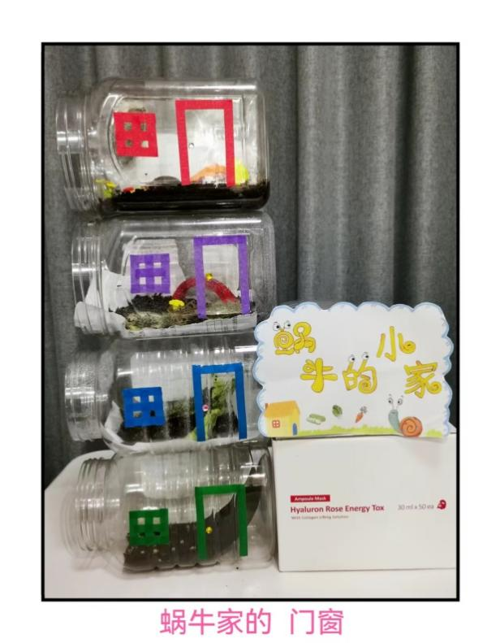
3、贴照片、简介 | 将蜗牛小家设计图、蜗牛照片和简介纸张剪好，贴在房子第2面，4个桶贴不同内容 | 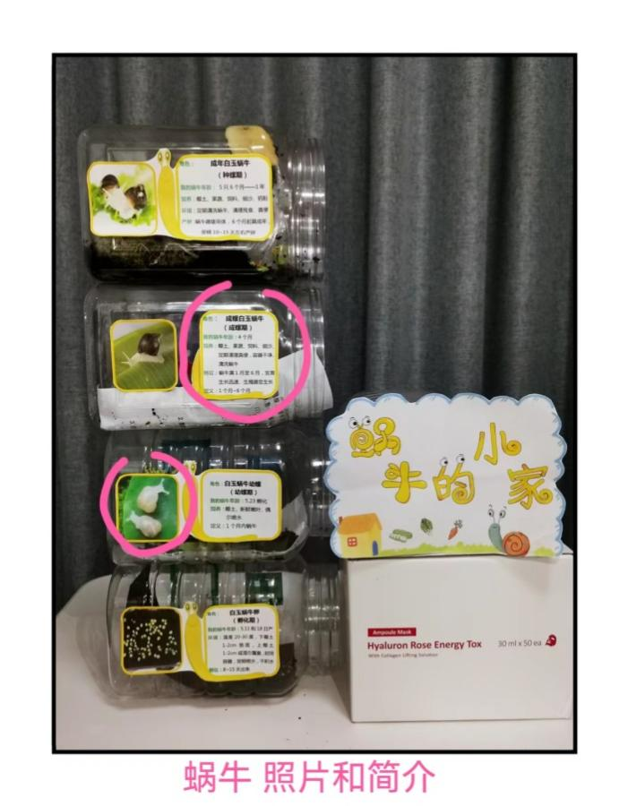
4、放入物资、及蜗牛 | 将房子第3面大口径的盖子打开，根据不同时期角色放入椰土、细沙、苔藓、乐高小装饰、黄瓜食物等所需，并放入不同角色的蜗牛 | 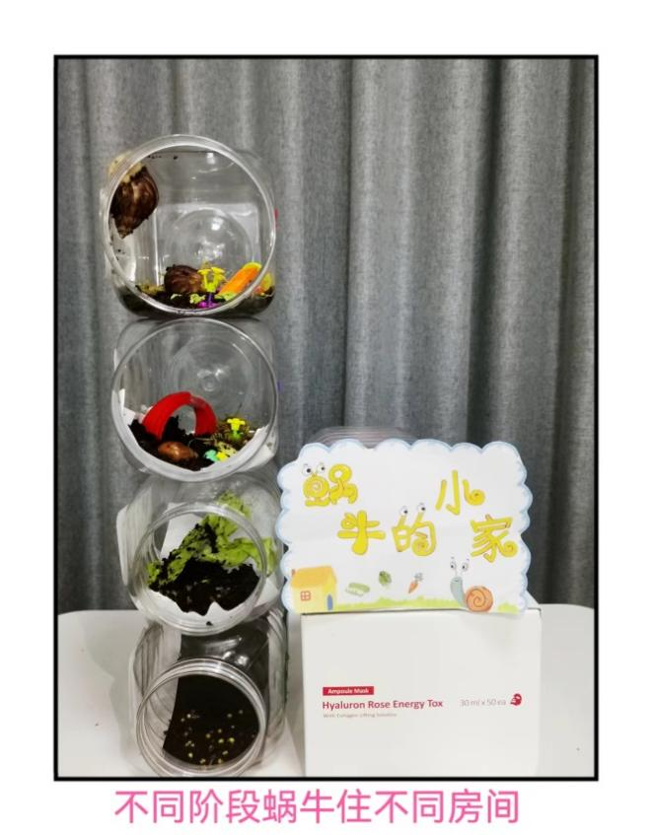

三、研究结果
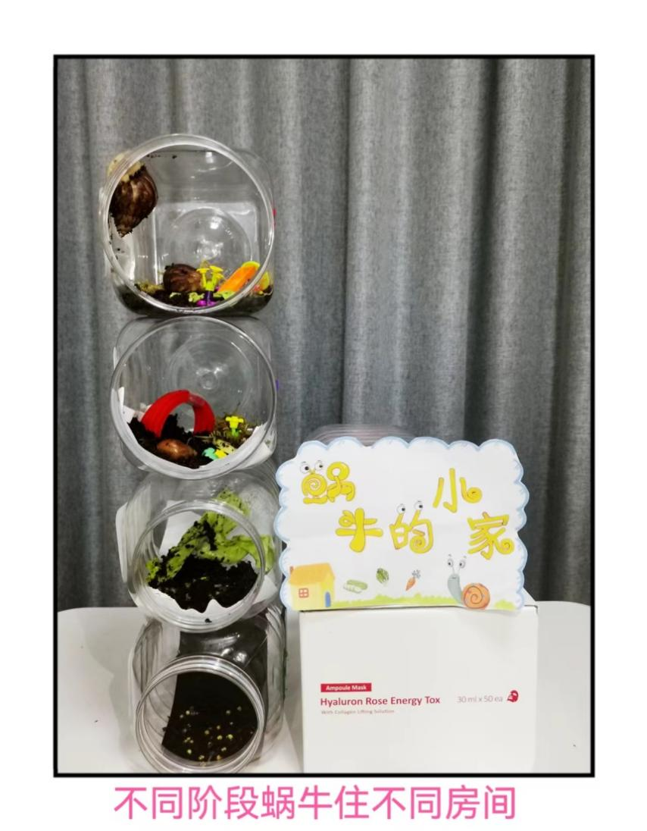

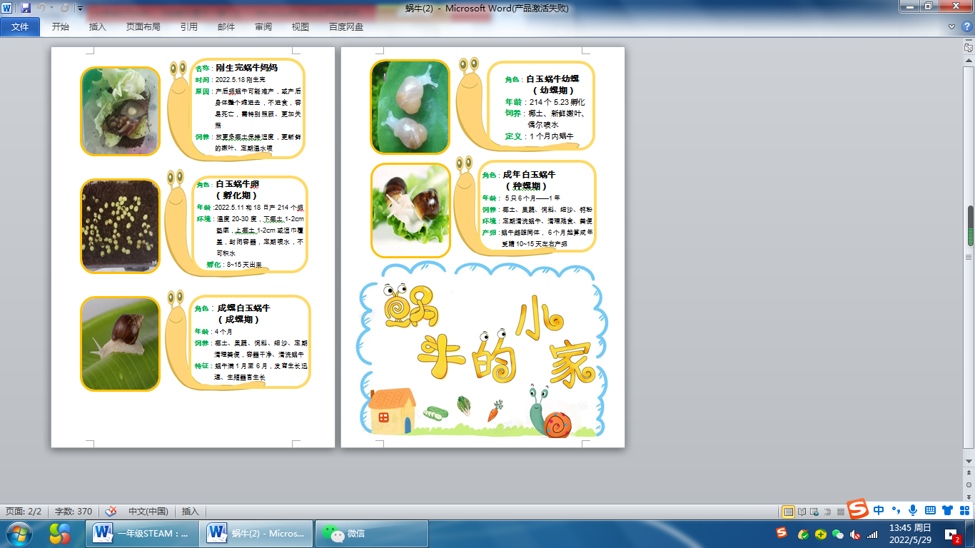
 | 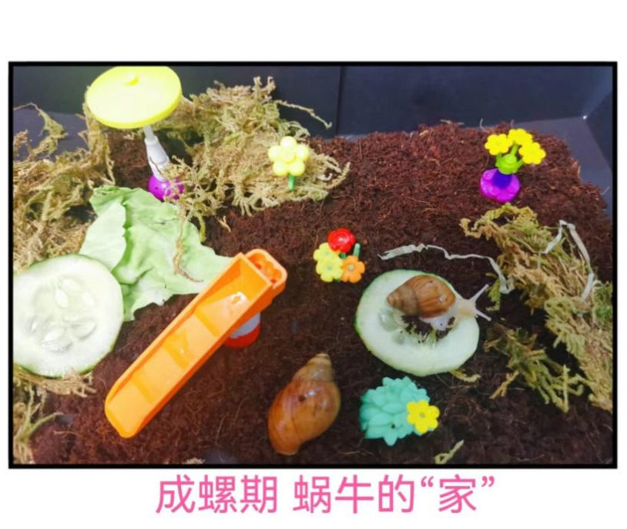
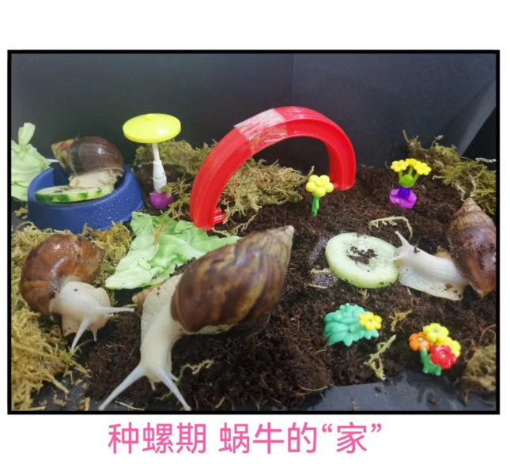 | 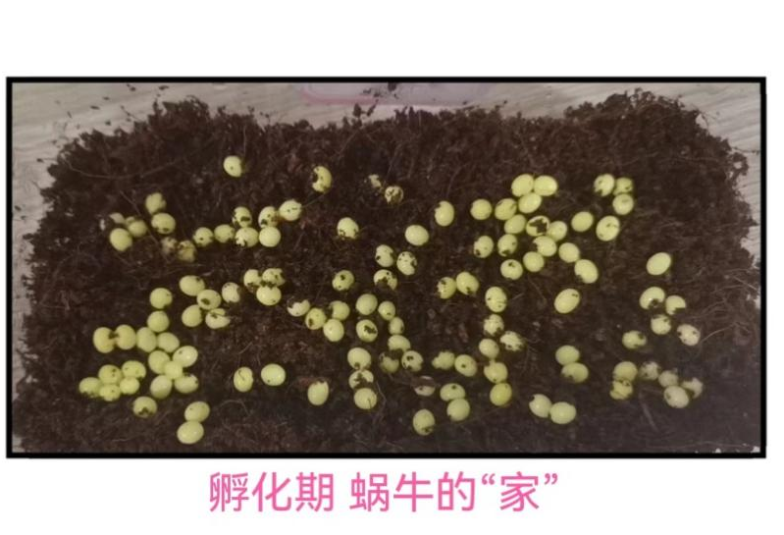
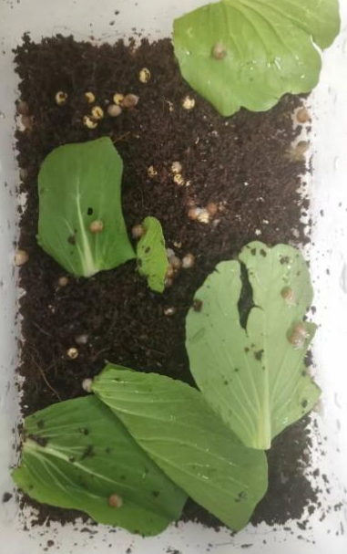
幼螺期蜗牛的家

四、我的反思
通过这个“蜗牛的小家”设计和研究，有以下几点感悟：
- 手工设计要想旧物利用，提倡环保，就要多观察生活中有哪些物品能利用起来，要思考你的设计要实现什么功能，而哪些物品具备这些要求
- 蜗牛的家要根据实际蜗牛生活的习性来设计，要想想是否适合蜗牛居住，而这个就要通过前期饲养蜗牛经验得出
- 多自主学习你所设计的主题的其他方面课外知识，比如我和妈妈这个设计是依据蜗牛4个时期而设计出的家，而4个时期知识是我前期网络查询和家里蜗牛饲养观察得出构思
- 在制作蜗牛家的过程中遇到了很多疑问和困难，我和妈妈都坚持去探索和突破，我觉得这个家虽然设计出来了，后面我们可以继续去想想是否能使它更加完美，比如经常需要给4个房间喷水保持湿度，可否引入自动的喷雾装置，以及自己添加食物的装备，让这家更完美，我们饲养也更方便

